Program Cemin

verze 2.1.0

k třídičce a počítačce mincí TPM-02

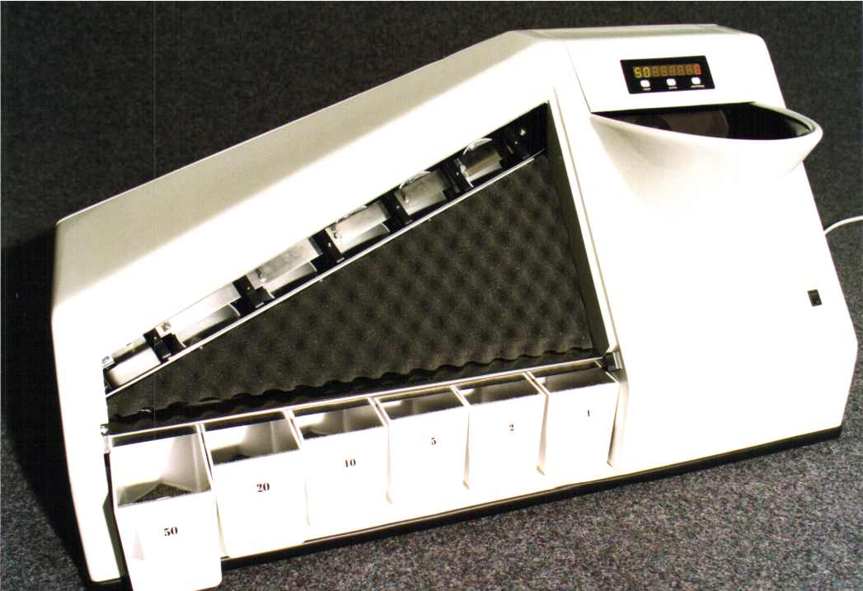

Uživatelská příručka

CEMIN
Turistická 14
CZ-323 00 Plzeň
tel./fax: 00420 - 377 562 005*
E-mail: cemin@volny.cz

Plzeň, 06.08.2002

Obsah

Úvod 3
Parametry počítače 3
Instalace 3
Spuštění programu 4
Nastavení komunikace 4
Nastavení parametrů počítačky 5
Nastavení hodnot 5
Nastavení dávek 5
Nastavení vyhodnocování blokování 5
Nastavení doby dopočítání 6
Nastavení doby blokování čidel 6
Blokování klávesnice na počítačce 6
Automatické zálohování dat 6
Schéma programu 7
Databáze Pracovníci 7
Databáze Zdroje 7
Databáze CEMIDATA 8
Zadávání údajů do databází 8
Postup počítání 9
Blokace třídící dráhy 11
Nulování - reset 12
Oprava dat v databázi cemidata 12
Vyhodnocování 13
Výčetka 14
Závěr 15

Úvod

Naše firma vyrábí třídičku a počítačku mincí již od roku 1997 jako první firma podobného zaměření ve střední Evropě. Vylepšením úspěšného modelu TPM-01 přišel počátkem roku 2001 na trh model TPM-02, který je napojen přes sériové rozhraní na počítač. Pro vyhodnocení dat z počítačky a možnost nastavování parametrů počítačky byl vyvinut software, který jste právě obdrželi.

Parametry počítače

Software byl vytvořen v programu Delphi 5. Je určen pro operační systém Windows 95 a výše. Počítač musí být vybaven volnou funkční přípojkou R 232 – sériovým rozhraním (COM 1, COM 2, ….). Program se obsluhuje myší nebo klávesnicí. Ve Windows musí být nainstalovány komunikační funkce – hyperterminál. Minimální rozlišení monitoru je 640 x 480 pixelů.

Minimální konfigurace počítače:

Pentium 130 Mhz
RAM 64 MB
volná kapacita HD 10 MB
disketová mechanika 3,5“ nebo CD mechanika

Instalace

Při připojování počítačky k počítači vypněte obě zařízení. Počítačku propojte přiloženým kabelem mezi zásuvkou na zadní dolní levé straně počítačky a volným sériovým rozhraním (zásuvka R 232) označeným jako COM 1 nebo COM 2 na zadní straně počítače. Po propojení zapněte obě zařízení a vyčkejte naběhnutí operačního softwaru. Poté vložte do disketové mechaniky instalační disketu, resp. instalační CD. Spusťte instalační program. (Menu Start, Spustit, Procházet - vyhledat program SETUP.EXE buď na disketové mechanice (většinou A:\) nebo na CD mechanice). Spustí se standardní instalační program, který nainstaluje program Cemin na Váš pevný disk do předdefinovaného adresáře: C:\Program Files\Cemin\ .

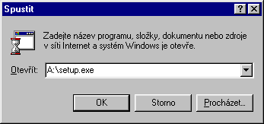

Spuštění programu

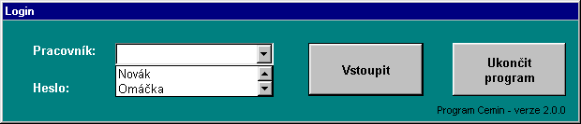
Program se spustí dvojím poklepáním levým tlačítkem myši na ikonku truhličky s mincemi s označením Cemin v adresáři C:\Program Files\Cemin\ . Při prvním spuštění programu se objeví hned po startu okno Komunikace – viz níže. Nastavte správný port pro komunikaci a spojte ji. Po spuštění následuje přihlašovací formulář. Každý uživatel, který počítá mince se poté musí přihlásit – z nabídnutého seznamu si vybere své jméno a zadá svůj kód. Při prvním spuštění se přihlaste tak, že zadáte pouze heslo „cemin“.

Změna nastavení komunikace

Toto nastavení lze provést pouze v případě přihlášení se do programu administrátorským heslem (default nastavení hesla: cemin), resp. při prvním spuštění programu.

Postup: klikněte na Nastavení – Komunikace
Objeví se:
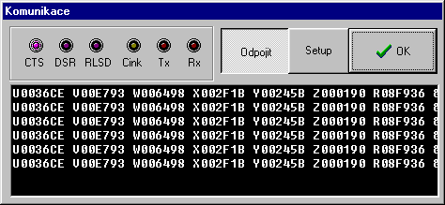
Klikněte na Setup a nastavte komunikační port dle Vašeho připojení ( COM 1, 2, …), rychlost 38400, …… - viz níže – po úspěšném nastavení se budou načítat data z počítačky – viz výše v černém okénku.
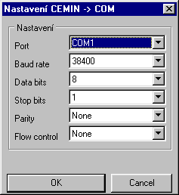

Nastavení parametrů počítačky

Toto nastavení lze provést pouze v případě přihlášení se do programu administrátorským heslem (default nastavení: cemin).

Postup: klikněte na Nastavení - Cemin
Objeví se:
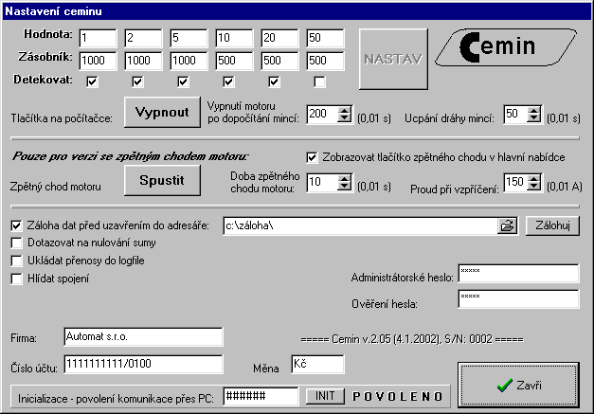

Nastavení hodnot

Počítačka třídí a počítá až šest druhů mincí. K jednotlivým čidlům lze přiřadit libovolnou hodnotu v rozsahu 1 až 99. Podle této hodnoty je pak počítána celková suma jednotlivých počítání, resp. hodnota mincí v zásobnících. Tato nastavená hodnota je ukládána v databázi CEMIDATA pro každé počítání.
Po změně hodnoty je nutno odeslat tuto změnu kliknutím na tlačítko NASTAV.

Nastavení dávek

Počítačka umožňuje nastavit dávkování jednotlivých druhů mincí v hodnotách od 50 ks do 1000 ks.
Po změně hodnoty je nutno odeslat tuto změnu kliknutím na tlačítko NASTAV.

Nastavení vyhodnocování blokování

Zde je možno detekovat blokování třídící dráhy v místě jednotlivých čidlech. Hodnota zapnuto nebo vypnuto.
Praktické užití: nutno vypnout tuto funkci při odstavení dotyčného čidla pro servisní účely – nahrazení porouchaného čidla nepodstatným čidlem ( např. 50,- Kč).

Při změně nastavení je nulována suma aktuálního počítání a je nulován počet mincí v daném zásobníku!
Nutno nově přepočítat případné mince v daném zásobníku!

Nastavení doby dopočítání

Na počítačce je možno nastavit dobu od okamžiku neobdržení impulsu od prvního čidla počítačky do doby, která vede k zastavení motoru počítačky. To znamená, že zde můžete nastavit dobu, po kterou dobíhá motor ještě po spočítání mincí z násypky.

Tato hodnota se nastavuje v setinách vteřiny v rozmezí od 0.01 do 2.55 vteřiny. Default hodnota je 200, tzn. 2 vteřiny.

Nastavení doby blokování čidel

Zde je možno nastavit dobu, kdy řízení počítačky hlásí blokování jednotlivých čidel po zablokování třídící dráhy.

Tato hodnota se nastavuje v setinách vteřiny v rozmezí od 0.01 do 2.55 vteřiny. Default hodnota je 50, tzn. 0.5 s.

Blokování klávesnice na počítačce

Zde máte možnost zablokovat klávesnici počítačky a tím zabránit možné manipulaci s mincemi: nelze počítat mince bez spuštění programu Cemin, v kterém jsou všechny počítané mince evidovány.

POZOR! Klávesnici lze zapnout – vypnout pouze v programu Cemin.

Automatické zálohování dat

Zde máte možnost zapnout automatické zálohování spočítaných dat do Vámi zvoleného adresáře (možno i na síti). Program vytváří zálohové soubory s názvy jednotlivých dní (pondělí, úterý, …), které jsou po týdnu přepisovány. Pokud se ukončí program Cemin tlačítkem Konec – zazálohuje se databáze cemidata.dbf. Pokud se ukončí program až po odhlášení ve vstupní masce – automatická záloha se neprovede.

Schéma programu

Program je určen zejména pro provozovatele prodejních automatů, apod.. Pracuje se třemi základními databázemi: pracovníci, zdroje, výsledek počítání.
Princip programu je, že ke každému počítání mincí je přiřazen jejich zdroj – z jakého automatu pocházejí. Ke každému zápisu počítání je přiřazeno i datum, tudíž lze vyhodnotit tržbu z jednotlivých zdrojů (automatů) v závislosti na čase. V případě většího počtu pracovníků oprávněných počítat mince lze vyhodnotit i závislost mezi tržbou jím obhospodařovanými automaty a časovým průběhem.

Databáze Pracovníci

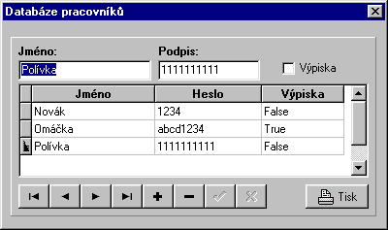

Tato databáze obsahuje vstupní data do programu Cemin, tzn. že ke každému jménu oprávněného pracovníka firmy, který počítá mince, je přiřazen jím určený kód. Tento kód slouží jako podpis dotyčného pracovníka pod jím spočítanými hodnotami. Pracovník může vytvořit výčetku do banky, je-li u něj zatrženo patřičné políčko.

Databáze Zdroje

V této databázi jsou definovány všechny zdroje mincí, které jsou počítány, např. číslo automatu, okruh automatů, zákazník, apod.. K přesné identifikaci je možno zadat: číslo automatu, typ, umístění. Tyto data lze importovat z jiných souborů – nutná konzultace s programátorem. Bez zadání Zdroje nelze programově spustit počítačku. Tím je docíleno přesného přiřazení počítaných mincí ke každému automatu (okruhu automatů, …).
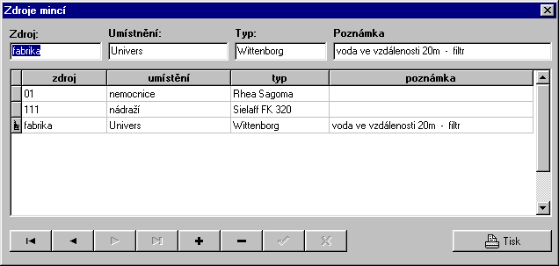

Databáze CEMIDATA

V této databázi jsou archivovány všechny výsledky počítání mincí spočítané na počítačce TPM-02 při současném zapnutí programu Cemin. Mince spočítané bez spuštění programu nejsou v této databázi evidované !!! Zamezit počítání mincí bez spuštění programu můžete vypnutím klávesnice na počítačce – viz nastavení počítačky.
V databázi se evidují stavy jednotlivých čidel počítačky, právě spočítaná suma mincí odeslaná z počítačky, datum počítání nastavený pracovníkem, datum počítání podle hodin počítače, dále se ukládají spočítané hodnoty – aktuální počty druhů jednotlivých mincí, jméno pracovníka, zdroj mincí, hodnota bankovek, suma inventury z automatu (zdroje), stav počítání – chybné nebo správné, nastavené hodnoty mincí a jejich dávkování.

Strukturu databáze najdete v příloze 1.

Zadávání údajů do databází

Údaje do databáze Pracovníci a Zdroje může zadávat pouze Administrátor, který se přihlásí heslem ve vstupním formuláři (administrátorské heslo lze zadat pod jakýmkoliv jménem). Default heslo je: cemin. Toto heslo lze změnit: Nastavení – Cemin – Administrátorské heslo - potvrdit. Údaje se zadávají v položce Databáze – Zdroje, resp. Pracovníci kliknutím na tlačítko „ + “ na liště. Tlačítkem „  “ se zadaný údaj potvrdí. Tlačítkem „ - „ lze údaj vymazat. Údaje do databáze CEMIDATA se zapisují automaticky na základě jednotlivých počítání mincí a lze je částečně přepsat pouze se znalostí administrátorského hesla.

Postup počítání

Zapněte počítačku mincí a počítač. Spusťte program Cemin.
Zobrazí se:
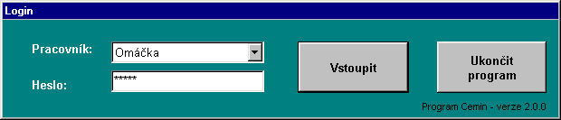

Přihlaste se do programu svým jménem a zadejte svůj kód.

Zobrazí se:

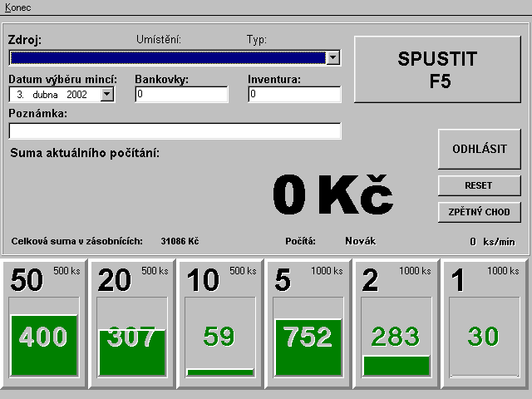

Na obrazovce se zobrazí lišta pro zadání zdroje mincí (výběr z abecedně seřazeného seznamu), datum původu mincí, pole pro zadání hodnoty bankovek, inventury z automatu, poznámky k danému počítání, šest zásobníků s mincemi, které jsou popsány aktuálně nastavenými parametry (hodnota mince a její dávkování) a jejich počet v zásobnících, aktuální celková suma mincí v zásobnících (hodnota stanovená součtem vynásobených počtů jednotlivých mincí jejich hodnotami), jméno právě přihlášeného pracovníka, aktuální rychlost počítání mincí v sekundových intervalech.

Určete zdroj mincí (např. číslo automatu, okruh automatů, apod.). Můžete změnit datum původu mincí, avšak skutečné datum počítání bude uloženo souběžně. Může vyplnit zbývající údaje. Klikněte na tlačítko SPUSTIT, resp. stlačte F5. Spustí se motor počítačky a mince jsou počítány dle nastavených parametrů (hodnota mincí v jednotlivých zásobnících, dávkování).

Po dosažení nastavené dávky jednotlivých mincí je vypnut motor počítačky. Vysypte dotyčný zásobník s mincemi a dle pokynů na obrazovce / displeji počítačky odeberte nebo přidejte požadovaný počet mincí. Pokračujte v počítání mincí spuštěním motoru kliknutím na tlačítko Pokračovat – spustit motor, resp. pokud nejsou v násypce již žádné mince a nechcete již počítat žádné jiné z tohoto zdroje mincí, dokončete počítání kliknutím na tlačítko Mince jsou spočítány, resp. stlačte F8.
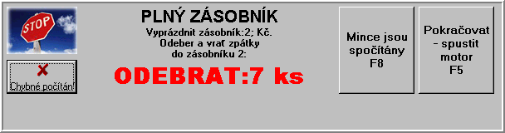
Např.:

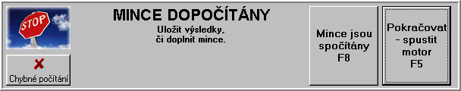
Pokud jsou dopočítány všechny mince z násypky (první čidlo nedostane impuls během doby nastavené v menu Nastavení – Cemin – Vypnutí motoru bez mincí) je vypnut motor a na obrazovce se v dolní části objeví:

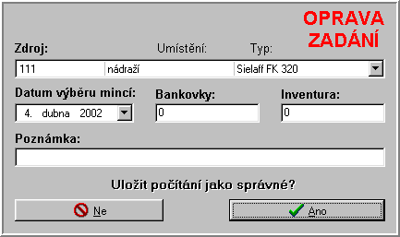
Pokud je správně přiřazený zdroj mincí a případně jsou správně zadané ostatní údaje, můžete data počítání uložit na pevný disk kliknutím na tlačítko Mince jsou spočítány, resp. stlačte F8. Pokud došlo k chybnému zadání zdroje mincí či jiného údaje, lze kliknout na tlačítko Chybné počítání a opravit špatně zadané hodnoty. Poté můžete takto opravené počítání uložit jako správné.

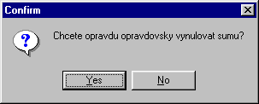
Poté následuje hlášení, pokud je zapnuto v nastavení ceminu:

V případě dokončeného počítání (dobrého i špatného) ji vynulujte a můžete určit další zdroj mincí a dále počítat.

Blokace třídící dráhy

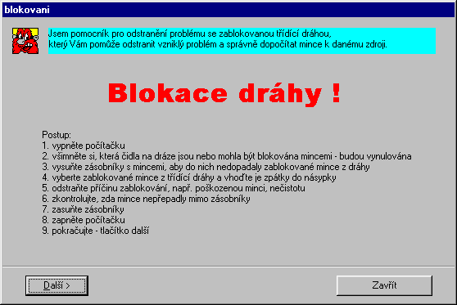
Při vzpříčení mincí na třídící dráze se objeví na obrazovce pomocník:

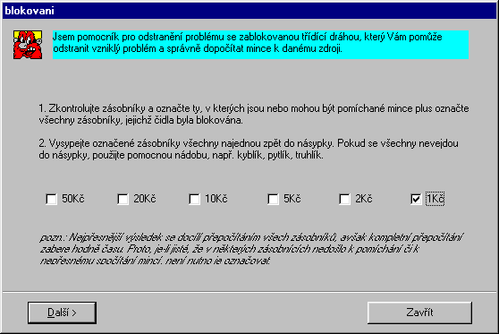
Následujte pokyny, podle kterých bude dosaženo správného přepočítání mincí k danému zdroji.

Je důležité označit všechny zásobníky, na kterých mohly být mince zablokovány. Jednotlivá čidla fungují na principu světelné závory, tudíž pokud zůstaly mince na čidle, mohlo dojít k načtení impulsu (mince).

- Pokud se vzpříčí mince na dráze mimo čidla, motor se nezastaví a ani pomocník se nespustí automaticky. V tomto případě použijte „hot key“ – zmáčkněte najednou tlačítka Ctrl + Alt + B.

Nulování - reset

Lze nulovat sumu jednotlivého počítání (tato je nulována po každém počítání), nulovat vše, nulovat počty mincí v jednotlivých zásobnicích.

Po nulováních jednotlivých zásobníků, resp. po nulování všeho, je nutno přepočítat případný obsah jednotlivých zásobníků!!!

Oprava dat v databázi cemidata

V následující masce lze opravit databázi počítaných dat – cemidata, resp. smazat všechny zápisy od prvního záznamu do záznamu zvoleného data pro počítání mincí (DAT_WORKER).
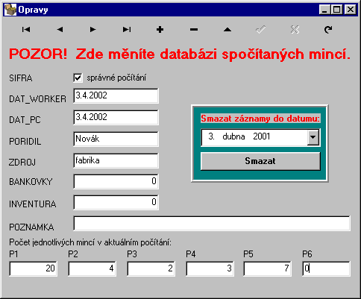

Upozornění:

Po vymazaní záznamů ukončete program Cemin!

Vyhodnocování

Toto vyhodnocování lze provést pouze v případě přihlášení se do programu administrátorským heslem (default nastavení: cemin).

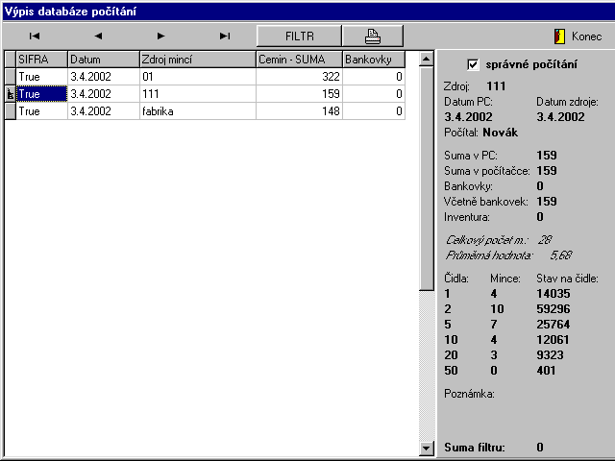
Postup: klikněte na Statistika - Výpis

Zde si můžete prohlížet databázi CEMIDATA, kde se zobrazí posledně vyhodnocované počítání. Kurzorem se lze pohybovat po jednotlivých počítáních.

správné počítání: správně spočtené mince – chybné počítání
Datum PC: skutečný datum počítání podle datumu v počítači
Datum zdroje: možno změnit při počítání – lze nastavit datum výběru mincí ze zdroje
Počítal: zapisuje se jméno pracovníka přihlášeného do programu
Zdroj: zdroj počítaných mincí – automat, okruh automatů, apod.
Suma v PC: vypočtená suma mincí v programu Cemin (počty jednotlivých kusů x nastavená hodnota)
Suma v počítačce: suma vyčtená z počítačky mincí (musí být shodná se spočítanou sumou)
Bankovky: lze zadat k určitému zdroji i hodnotu v bankovkách
Včetně bankovek : suma s bankovkami
Inventura: suma inventury z automatu (pokud ji automat vede) – hodnota je zadána obsluhou při počítání mincí z daného zdroje
Mince: počet kusů jednotlivých mincí v aktuálním počítání
Stav na čidle: počet kusů mincí od posledního resetu – tento počet posílá počítačka
Poznámka: lze vyplnit při počítání ve třetí řádce
Suma filtru: suma spočítaná v případě zapnutí filtru, např. suma mincí z určitého zdroje v nějakém časovém okamžiku
Kliknutím na tlačítko FILTR v masce výpisu se zobrazí zadávací formulář pro nastavení filtru:

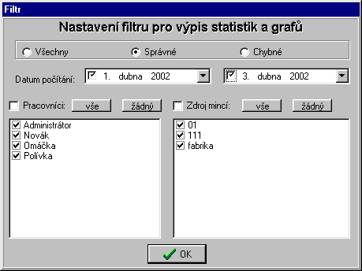

Náš tip:

Databázi C:\Program Files\Cemin\CEMIDATA.dbf lze otevřít v programu EXCEL. Tato databáze je pouze ke čtení. Lze ji celou či její část zkopírovat do jiné databáze a tu pak libovolně zpracovávat, např. tržby z jednotlivých automatů, sumy mincí spočítané jedním pracovníkem, apod.. Viz příloha 1.

Výčetka

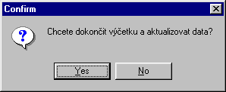
Výčetku může dělat pouze pracovník , který má oprávnění – viz Databáze Pracovníci na straně 8. Po kliknutí v hlavní masce na záložku Výčetka se zobrazí:

Po volbě „ano“ se do databáze CEMIDATA uloží „tlustá čára“ se součtem správně spočítaných mincí předcházejících počítání jednotlivých zdrojů mincí (viz příloha 1) a vytiskne se předávací protokol mincí (viz příloha 2). Ve výčetce je uvedeno: název firmy a účet (zadáno v odstavci Nastavení na straně 5), hodnoty mincí, dávkování, součet mincí správně spočítaných od poslední výčetky a zbytku mincí v zásobnících při poslední výčetce, počet balení nadávkovaných během počítání mincí od poslední výčetky.

Závěr

Doufáme, že tento program Vám usnadní práci při zpracování mincí pocházející z Vaší podnikatelské činnosti. Pokud Vám tento program z jakékoliv příčiny nevyhovuje, budeme rádi, když nás z těchto důvodů kontaktujete. Pokusíme se Vám v co možná nejbližším termínu s Vašimi problémy pomoci.

